การปฏิบัติงานของงานสอบสวนสถานีตำรวจภูธรบ่อพลอย
ประจำเดือน มีนาคม ๒๕๖๗
เมื่อวันที่ ๔ มีนาคม ๒๕๖๗ เวลาประมาณ ๑๘.๓๕ น. พ.ต.ท.ชิตภณ ชาตวิทยา สว.(สอบสวน)สภ.บ่อพลอย ร้อยเวร ๓๐ ได้ตรวจสอบที่เกิดเหตุ เหตุรถชน จักรยานยนต์ชนจักรยานยนต์ ผู้ได้รับบาดเจ็บ ๒ ราย สถานที่เกิดเหตุ ถนน บ่อพลอย - หนองรี ( รถมุ่งหน้าไปทางหนองรี ) ไม่มีทรัพย์สินของหลวงเสียหาย โดยคู่กรณีทั้ง ๒ ฝ่ายเจรจาไกล่เกลี่ยถึงมูลเหตุและการชดใช้ค่าเสียหายที่เกิดขึ้น
เหตุเกิดเมื่อวันที่ ๔ มีนาคม ๒๕๖๗ เวลาประมาณ ๑๘.๓๐ น. หมู่ที่ ๑ ต.บ่อพลอย อ.บ่อพลอย จ.กาญจนบุรี

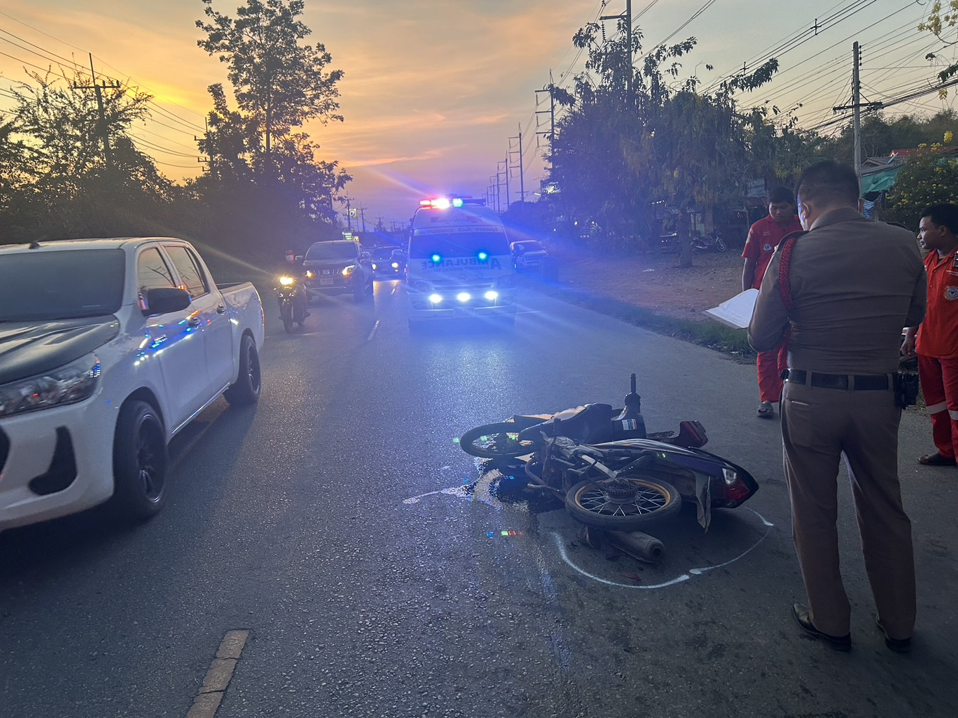
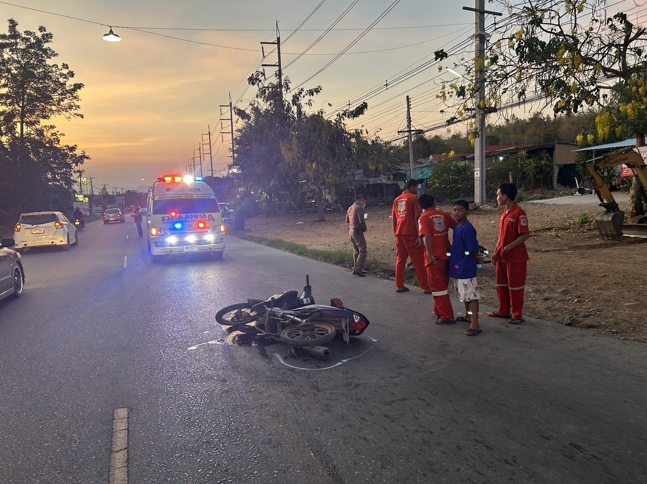

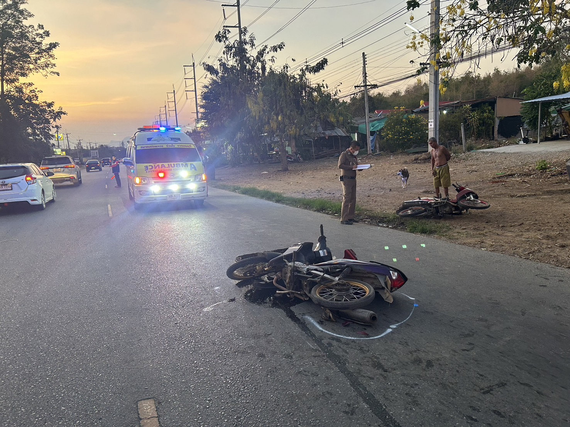
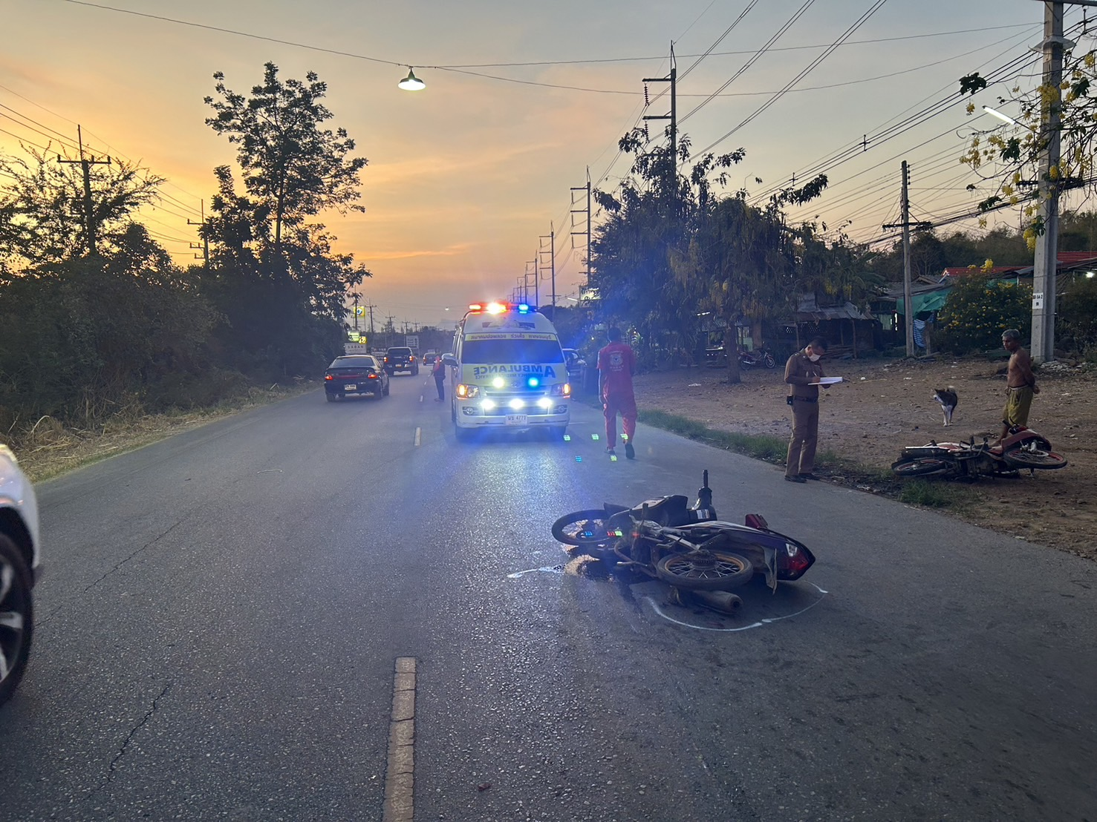

พ.ต.ท.ชิตภณ ชาตวิทยา สว.(สอบสวน)สภ.บ่อพลอย ร้อยเวร 30 ได้บันทึกคำให้การของคู่กรณีที่ได้ตกลงเจรจาในความเสียหายที่เกิดจากอุบัติเหตุ รวบรวมพยานหลักฐานดำเนินการตามข้อระเบียบ และกฎหมายต่อไป

